Юный исследователь

Кристаллы в жизни человека

Работу выполнила:

Саркизюк Анна,

ученица 2 «Д» класса

МБОУ гимназия «ЭВРИКА»

Руководитель:

Комиссарова Ирина Леонидовна,

учитель начальных классов

2025 годОглавление

|  |  |
| --- | --- |
| Введение…………………………………………………………………………………….…... | 3 |
| Глава 1. Основные сведения о кристаллах и их значимость в нашей жизни……………….. | 5 |
| * 1. Что такое кристаллы и как они появляются………...………………..……….. | 5 |
| * 1. Применение кристаллов в жизни человека………………………….…………. | 8 |
| Глава 2. Изучение различий между кристаллами под микроскопом…………………...…… | 10 |
| Глава 3. Опыт по выращиванию кристаллов в домашних условиях………………………… | 13 |
| Заключение………………………………………………………………………….………….. | 19 |
| Список литературы…………………………………………………………………………….. | 20 |
|  |  |
|  |  |
|  |  |
|  |  |
|  |  |
|  |  |

Введение

Однажды, получив на день рождения набор опытов по выращиванию кристаллов, меня заинтересовали кристаллы. Наблюдать за тем, как на картонной ёлочке образуются замысловатые узоры, похожие на снежинки, стало настолько увлекательным занятием, что я решила изучить эту тему подробнее.

Листая свою книгу о живой природе, я узнала о том, что в пещерах причудливые шпили, похожие на сосульки называются «Сталактит», а образуются они, когда вода растворяет известняковую соль, которая тоже относится к кристаллам. Тогда, мне захотелось узнать самой о кристаллах как можно больше. Какими они бывают, где люди их используют и самое главное, можно ли в домашних условиях вырастить настоящий кристалл?

Актуальность темы исследования состоит в том, что выращивание кристаллов, это простое и интересное занятие, а само главное доступное и недорогое. Увлечение по выращиванию кристаллов доступно ребенку в любое время года.

Цели исследования:

1. Изучение кристаллов.
2. Проведение исследования по выращиванию кристаллов в домашних условиях.

Задачи исследования:

1. Познакомиться с природой формирования кристаллов и изучить их разновидности.
2. Узнать, как применяются кристаллы в жизни человека.
3. Показать различия между кристаллами.
4. Провести опыты по выращиванию кристаллов в домашних условиях.

Гипотеза исследования: можно предположить, что кристаллы возможно выращивать в домашних условиях.

Методы исследования:

1. Поиск необходимого материала в энциклопедиях и Интернет-ресурсах.
2. Сравнение форм кристаллов и анализ полученных результатов.
3. Проведение опыта по выращиванию кристаллов из пищевой поваренной соли и наблюдение за их формированием.
4. Обработка и представление результатов исследования в виде презентации (с помощью родителей).

Глава 1. Основные сведения о кристаллах и их значимость в нашей жизни.

* 1. Что такое кристаллы и как они появляются.

**Существует мнение, что** кристалл — это редкий и красивый минерал или драгоценный камень. Отчасти это утверждение правдиво. Изумруды и бриллианты являются кристаллами. Но не все кристаллы редки к красивы.

**В природе существуют сотни веществ, образующих кристаллы.** Каждая отдельная частица соли или сахара — тоже кристалл! Многие из самых обычных веществ вокруг нас представляют из себя кристаллы. **Например, вода — одно из самых распространенных из них. Замерзающая вода превращается в кристаллы льда или снежинки.**

Так что же такое кристалл?

Кристалл — это твердое состояние вещества. Он имеет определенную форму и определенное количество граней, вследствие расположения своих атомов, то есть частиц из которых он состоит. Все кристаллы одного вещества имеют одинаковую форму, хоть и могут отличаться размерами**.**

В земле иногда находят камни такой формы, как будто их кто-то тщательно обрабатывал. Довольно трудно поверить, что такие идеальные камни образовались сами, без помощи человека. Вот эти-то камни с природной,  
т.е. не сделанной руками человека, правильной, многогранной формой и называются кристаллами.

**Так как же они появляются?**

**Огромные количества горячих и расплавленных горных пород глубоко под землей в действительности представляют из себя растворы минералов. Когда массы этих жидких или расплавленных горных пород выталкиваются к поверхности земли, они начинают остывать.**

**Они охлаждаются очень медленно. Минералы превращаются в кристаллы, когда переходят из состояния горячей жидкости в холодную твердую форму. В настоящее время в земной коре имеются массы расплавленных горных пород, которые медленно охлаждаются и образуют кристаллы различных видов.**

Кристаллы, залегающие в земле, бесконечно разнообразны. Размеры природных многогранников достигают подчас человеческого роста и более. Встречаются кристаллы-лепестки тоньше бумаги и кристаллы-пласты в несколько метров толщиной. Бывают кристаллы маленькие, узкие и острые, как иголки, и бывают громадные, как колонны.

Однако природные кристаллы не всегда достаточно крупны, часто они неоднородны, в них имеются нежелательные примеси. Но, бывают и идеально чистые и прозрачные кристаллы, как вода. Недаром говорят: «прозрачный, как кристалл», «кристально чистый».

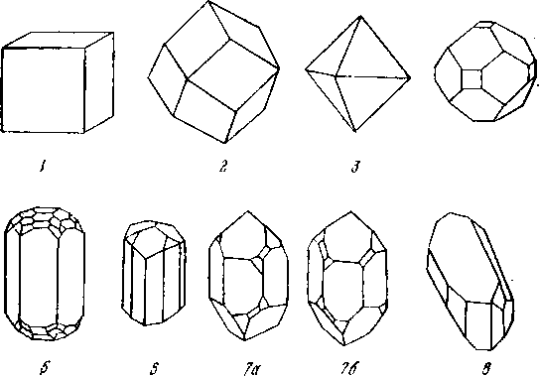Как отличить их друг от друга? По цвету? По блеску? Нет, это признаки ненадежные. Приглядевшись к кристаллам внимательнее, нетрудно увидеть их особенность гораздо более характерную: кристаллы разных веществ отличаются друг от друга своими формами (Рис. 1.1.).

Рис. 1.1. Кристаллы разных веществ отличаются друг от друга по своей форме: 1 - каменная соль, 2 - гранат, 3 - алмаз, 4 - квасцы, 5 - берилл,6- турмалин, 7аи76 - кварц,

8- медный купорос.

Так что же, у каждого вещества есть своя характерная форма, по которой можно его узнавать?

И да, и нет. Да, у каждого вещества формы кристаллов характерны. Однако формы кристаллов разных веществ могут быть очень похожими. А главное не в этом. Не всегда кристалл попадет к нам в руки в его естественной многогранной форме. Отнюдь не всегда вырастает кристалл многогранником — это удается ему лишь при благоприятных условиях, когда ничто не мешает ему при росте.

Каков же самый характерный, самый основной признак кристалла?

Характерная особенность кристалла *—* это его атомная структура*,* правильное*,* симметричное*,* закономерное расположение атомов*.*

Во всех кристаллах частицы выстраиваются симметричными правильными рядами, плоскими сетками или решетками, образующими кристаллическую структуру, которая и определяет свойства кристалла и его форму.

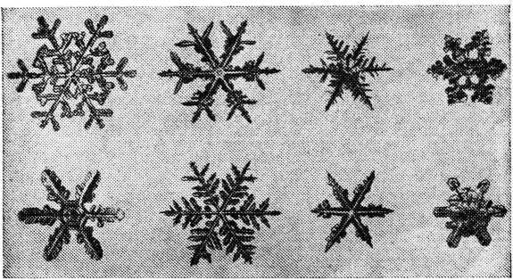Легче всего можно убедиться в том, что форма кристаллов правильна и симметрична, если внимательно рассматривать снежинки. Все снежинки различны и не найти ни одной пары одинаковых. Формы снежинок бесконечно разнообразны, но всех их объединяет одно свойство кристалла – симметрия (Рис. 1.2.).

Рис. 1.2. Бесконечно разнообразны шестилучевые звездочки снежинок.

Фото А. А. Сигсона, Рыбинск, 1872 г.

* 1. Применение кристаллов в жизни человека.

Современный мир, это можно без преувеличения сказать мир кристаллов. Это исследование и подготовка материала стали бы невозможны, если в нашей жизни важную роль не играли кристаллы. Даже школьнику для лучшего развития, успешной учебы и общения с одноклассниками вне школы необходимы кристаллы.

Так почему же кристаллы так важны? Ответ на этот вопрос мы получим, рассмотрев области применения кристаллов.

Один из основных способов применения кристаллов — это их использование в виде украшений. Однако такой драгоценный камень, как алмаз – кристалл который по праву называется самым твердым в мире, применяется не только в виде украшений, но и для изготовления инструментов, которые могут распиливать камни.

Кристаллические порошки (соль, сахар, минеральные удобрения, такие как медный купорос, и др.), широко применяются в пищевой промышленности, сельском хозяйстве, и других областях.

Сегодня медный купорос используется во всех сферах деятельности человека, в том числе и в собственном хозяйстве:

- как удобрение;

- микроэлемент при подкормке овощей;

- пестицид, для борьбы с болезнями и вредителями растений;

- антисептик, для защиты от грибка и плесени.

Кристаллы сыграли важную роль в электронике. В нашей жизни ежедневно применяются мобильные телефоны, цифровые фото- и видеокамеры, телевизоры с плоским экраном и мониторы компьютеров, где используются кристаллы кварца.

Как оказалось, многие из самых обычных веществ вокруг нас, представляют из себя кристаллы.

Таким образом можно сделать вывод, что кристаллы – это твёрдые тела, которые получаются путем перехода вещества из жидкого состояния в твердое. Цвет, форму и свойства кристалла определяет структура его частиц.

Кристаллы встречаются нам повсюду и находят применение в разных сферах и могут улучшать нашу жизнь. Мы ходим по кристаллам, строим из кристаллов, обрабатываем кристаллы на заводах, создаем приборы и изделия из кристаллов для применения в технике и науке, едим кристаллы, лечимся кристаллами. Жизнь современного человека, новые достижения в науке и технике просто невозможны без кристаллов.

Глава 2. Изучение различий между кристаллами под микроскопом.

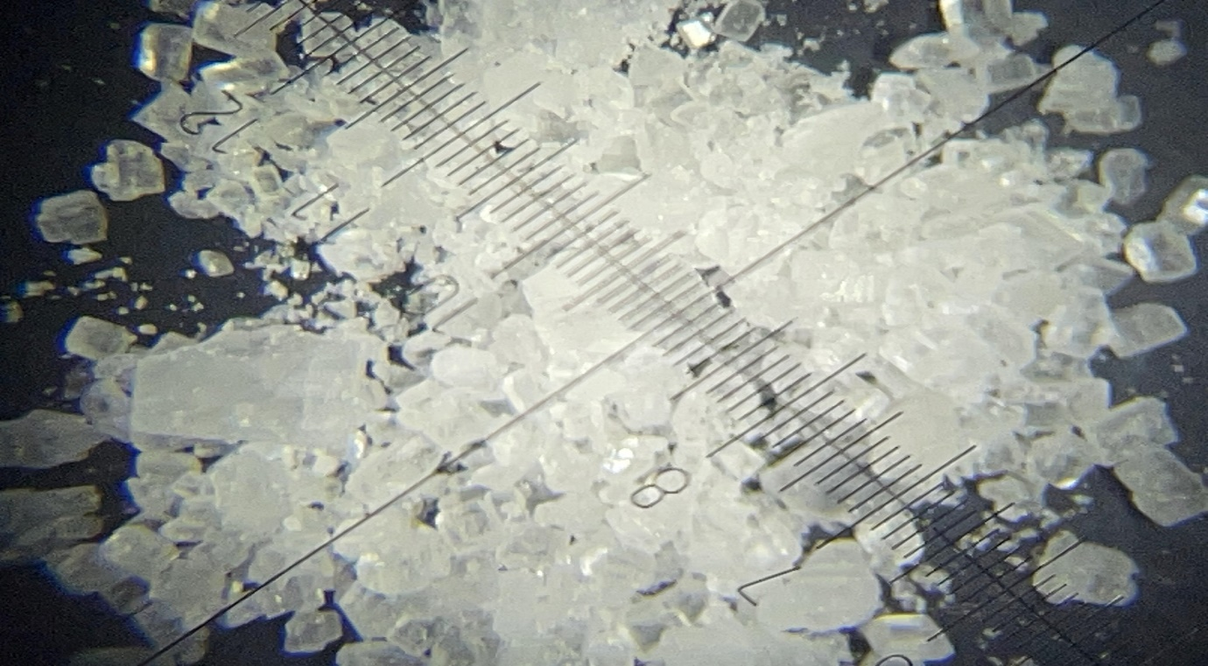Различия свойств и форм кристаллов можно наглядно рассмотреть на примере таких кристаллов, как соль и сахар. Если смешать два знакомых нам  продукта, то на первый взгляд очень трудно отличить их друг от друга. (Рис. 2.1.).

Рис. 2.1. Вид смешанных кристаллов соли и сахара под микроскопом

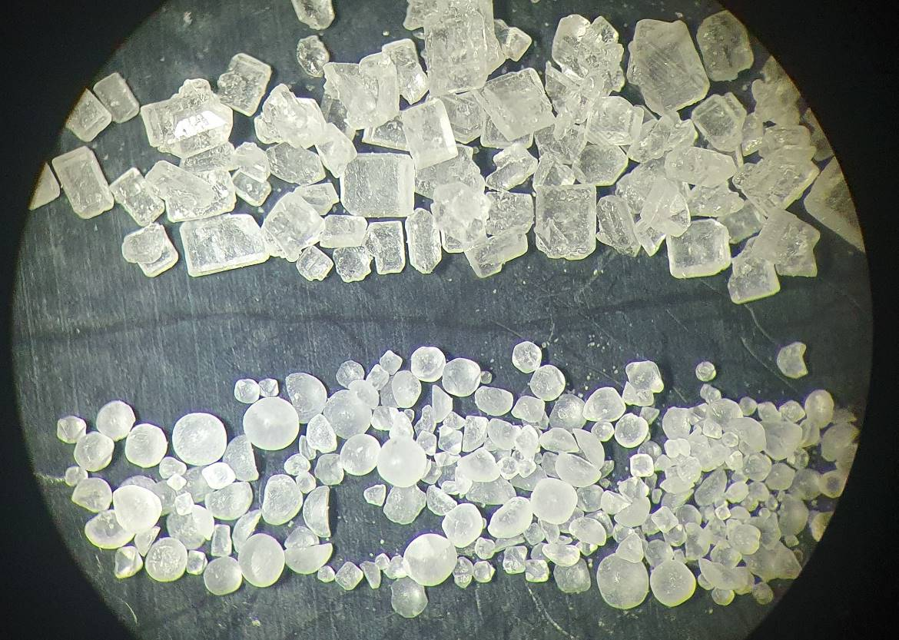Рассмотреть отличия соли и сахара мне удалось благодаря микроскопу. При небольшом увеличении кристаллы соли и сахара выглядят одинаково. Они имеют примерно одинаковую форму и размер. Даже по цвету, заранее не зная их отличительных свойств, нельзя точно сказать где соль, а где сахар. Но, если их рассматривать по отдельности, то достаточно посмотреть на них при большем увеличении и можно прийти к выводу, что эти кристаллы не имеют между собой ничего общего (Рис. 2.2.).

Рис. 2.2. Разница между кристаллами сахара (сверху) и кристаллами соли (снизу).

Крупные кристаллы соли по своей форме круглые, те что поменьше имеют квадратную форму. Кристаллы сахара, с другой стороны, представляют собой прямоугольник, края у которого часто более острые. Также кристаллы соли и сахара немного отличаются по размеру и цвету. Кристаллы сахара больше, как правило они искрящиеся и прозрачные. Кристаллы соли более тусклые, имеют матовый или белый цвет и меньше по размеру(Рис. 2.3., 2.4.).

|  |  |  |
| --- | --- | --- |
| C:\Users\sarki\Desktop\Научная работа\Материал\ФОТО\20240115_215521.jpgРис. 2.3. Кристаллы сахара. |  | C:\Users\sarki\Desktop\Научная работа\Материал\ФОТО\20240115_2217091.jpgРис. 2.4. Кристаллы соли. |

Ну и куда же без разницы во вкусе между двумя кристаллами – это наиболее легко различимая черта, которая отличает два кристалла друг от друга.

Таким образом, исследовав под микроскопом кристаллы соли и сахара следует вывод, что в действительности, одинаковые на первый взгляд вещества при более детальном изучении имеют множество различий.

Глава 3. Опыт по выращиванию кристаллов в домашних условиях.

Получив определённые сведения о кристаллах, пришло время разобраться с вопросом выращивания кристаллов в домашних условиях. В моей книге о живой природе приведен пример получения кристаллов из соли, который я решила проверить на практике.

Для опыта мне понадобилось: 2 стеклянных банки объемом 300 мл., небольшая ёмкость, шерстяная нить длинной 15-20 см. и сама соль.

Для того, чтобы начать выращивание кристаллов соли я сделала следующее (Рис. 3.1.):

в каждую банку налила горячую воду и начала добавлять соль, тщательно перемешивая. Соль я добавляла до тех пор, пока она не перестала растворятся;

в полученный раствор опустила концы нити, таким образом, чтобы середина нитки немного свисала между банками;

между стаканчиками, в месте изгиба нити я поставила подготовленную ёмкость для сбора выделяемого соляного раствора;

после этого я поставила полученную конструкцию в тёплое место, и оставила все на некоторое время наблюдая за тем, как растут мои кристаллы.

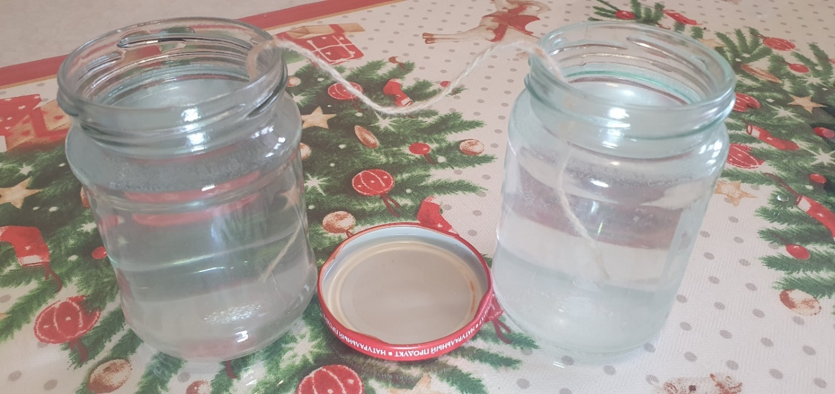

Рис. 3.1. Начало опыта по выращиванию кристаллов соли в домашних условиях.

Спустя одни сутки, нить впитала в себя соленой раствор, который начал медленно капать из середины нити в подставленную емкость. На краю банки образовался небольшой соляной налет, а на дне банок выпал осадок из частиц не растворившейся соли (Рис. 3.2.).

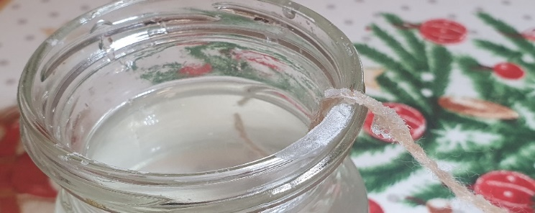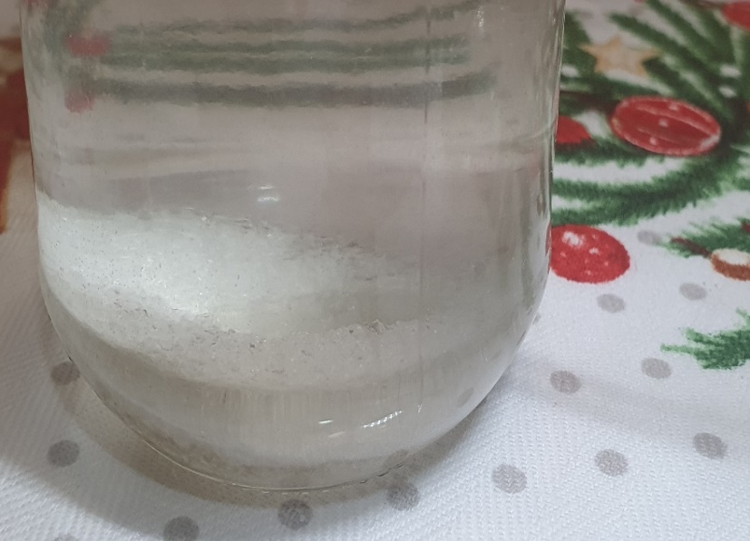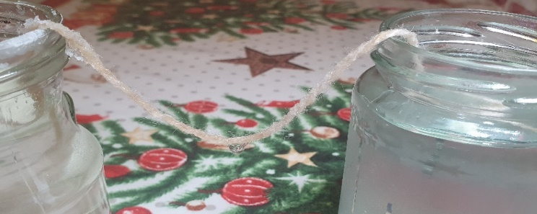

Рис. 3.2. Результат образования кристаллов соли спустя одни сутки наблюдения.

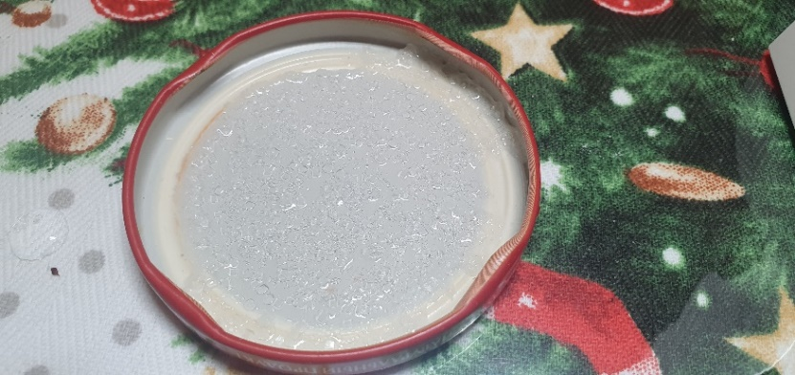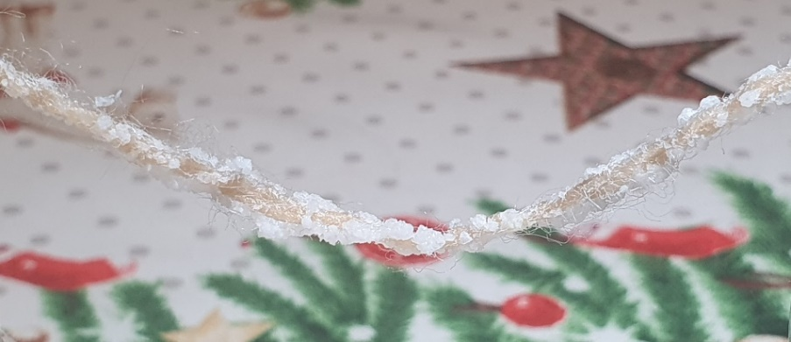Так как выделяемые капли содержат в себе большую концентрацию соли, то спустя 3 дня, на шерстяной нити и на дне емкости которая собирала соляной раствор по мере испарения воды начали образовываться соляные кристаллы. (Рис. 3.3.).

Рис. 3.3. Результат образования кристаллов соли на третьи сутки наблюдения.

Спустя некоторое время нить полностью обросла соляными кристаллами. На краю банок также образовался слой соляных кристаллов толщиной около 2-3 мм. (Рис. 3.4.).

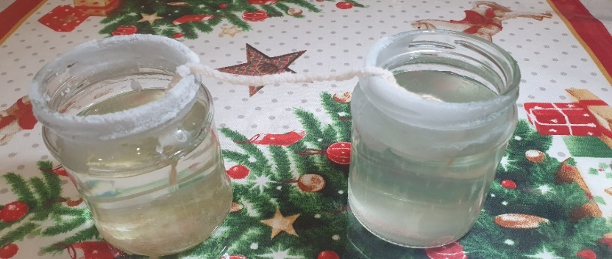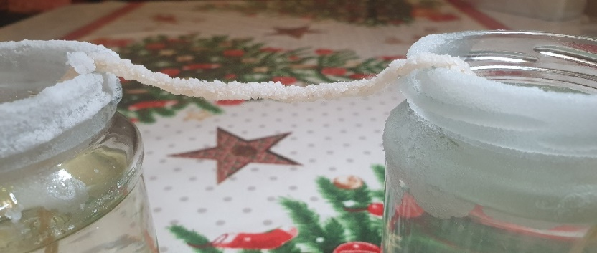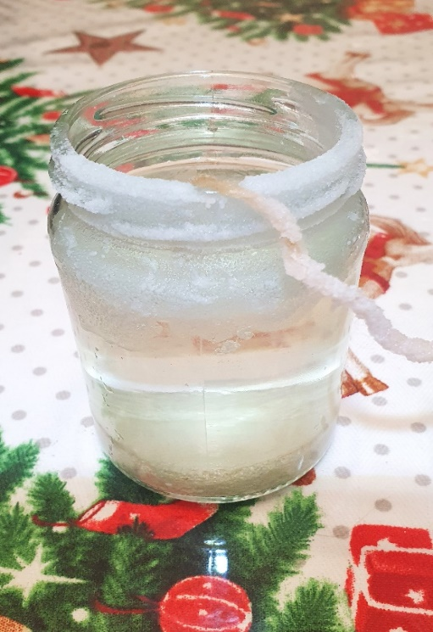

Рис. 3.4. Результат образования кристаллов соли на пятые сутки наблюдения.

Внимательно изучая результат проведенного опыта, я обратила внимание, что соль, которая в первые сутки выпала на дно банок, спустя пять дней, немного отличается по своему виду. Частиц соли стало меньше и появились какие-то фрагменты, похожие на кусочки стекла.

Аккуратно достав некоторые из них со дна банки, меня поразил результат. Это оказались пластинки сросшихся соляных кристаллов и что сразу бросилось в глаза, так это их форма. (Рис. 3.5.).

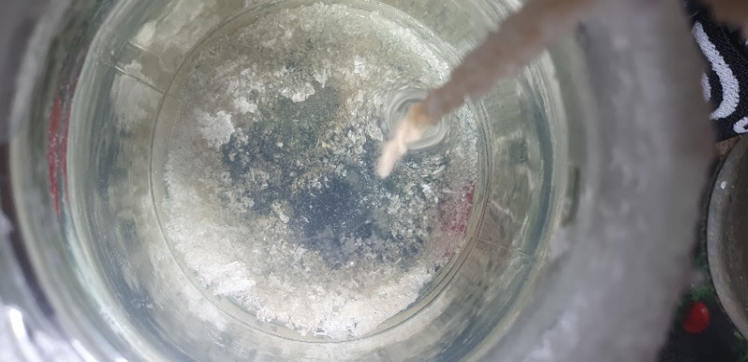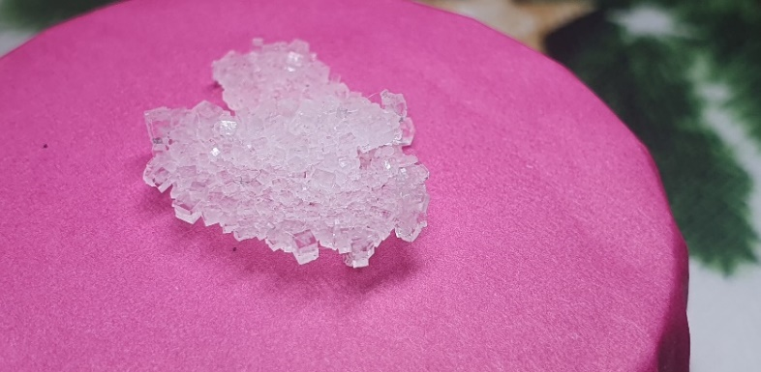

Рис. 3.5. Вид образовавшихся на дне банки кристаллов соли.

Если внимательно присмотреться, то можно заметить, что кристаллики соли имеют квадратную форму какая и должна быть. Конечно же получив такой неожиданный результат, ведь в моей книге про это не было сказано ни слова, мне сразу захотелось изучить полученные кристаллы.

Например, в емкости для сбора воды, образовался ровный слой кристаллов соли. Но стоило взглянуть на него под микроскопом, как сразу видно одну очень интересную особенность. В образовавшемся слое соли отчетливо вырисовываются кристаллики, вросшие в выпавший осадок. При этом они имеют такую форму, как будто их специально обрабатывали маленькой пилочкой. Думаю, эти кристаллы образовались в результате медленного испарения соляного раствора, который накапал туда с шерстяной нити (Рис. 3.6).

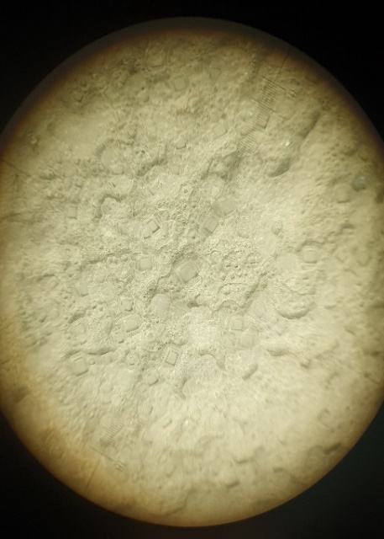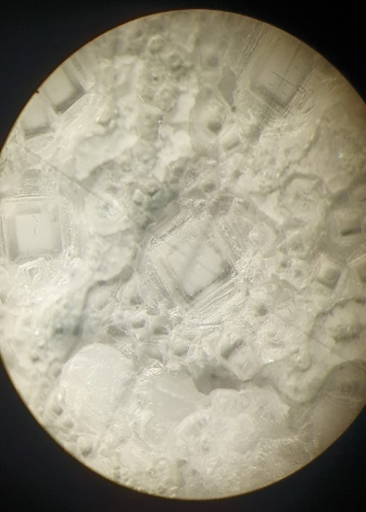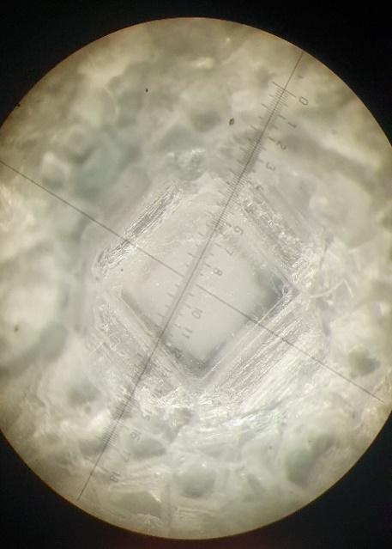

Рис. 3.6. Вид кристаллов соли под микроскопом при разном увеличении.

И конечно же отдельного внимания стоят те кристаллы соли, которые появились из осадка частиц не растворившейся соли на дне банки с соляным раствором. Именно там и образовались те самые, правильной формы кристаллы соли, такие как я видела на картинках в интернете при изучении данной темы научной работы.

Этом маленький кусочек под микроскопом выглядел просто удивительно. Оказалось, что он состоял из множества маленьких кубиков с ровными сторонами, сросшимися между собой. Эти кристаллики имеют очень интересный цвет. Края каждого кубика прозрачные как стекло, а внутри они все имеют затемнения. Причем можно заметить, что чем больше кубик, тем меньше прозрачные края и больше затемнение (Рис. 3.7).

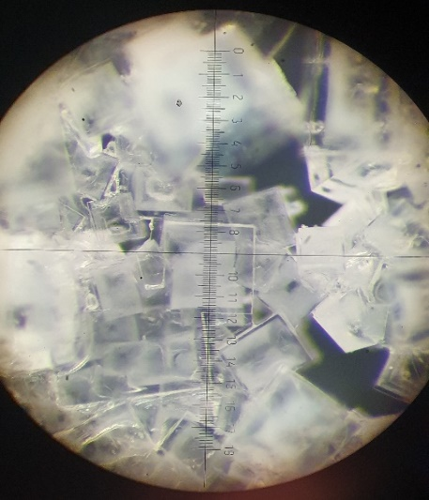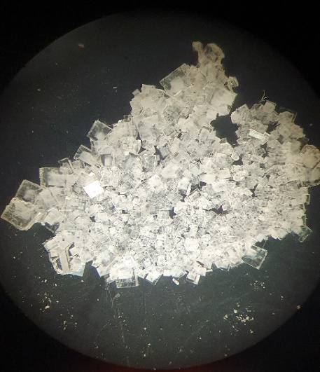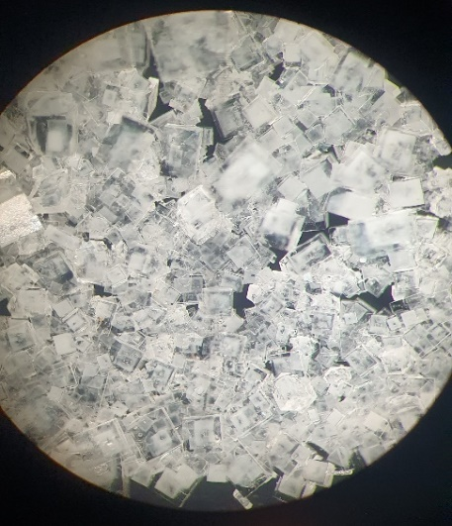

Рис. 3.7. Вид кристаллов соли под микроскопом при разном увеличении.

В завершение исследования полученных результатов следует провести еще одно сравнение. Посмотрев на кристаллы соли которая есть у меня дома и те кристаллы которые я получила в результате проведенного опыта, можно обратить внимание на небольшие отличия (Рис. 3.8.).

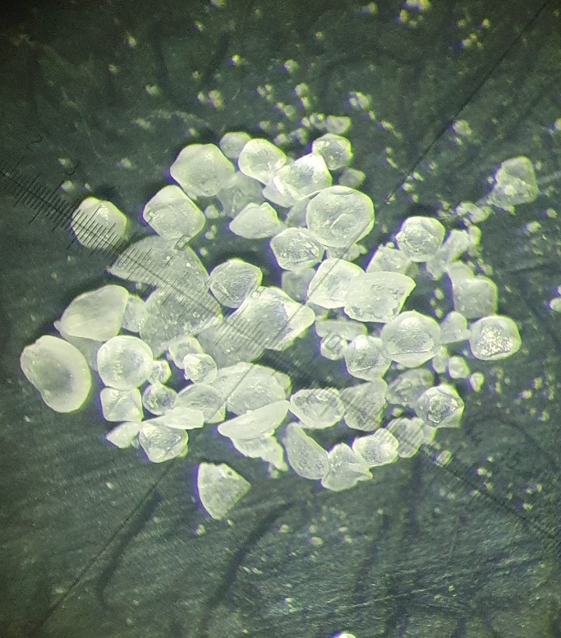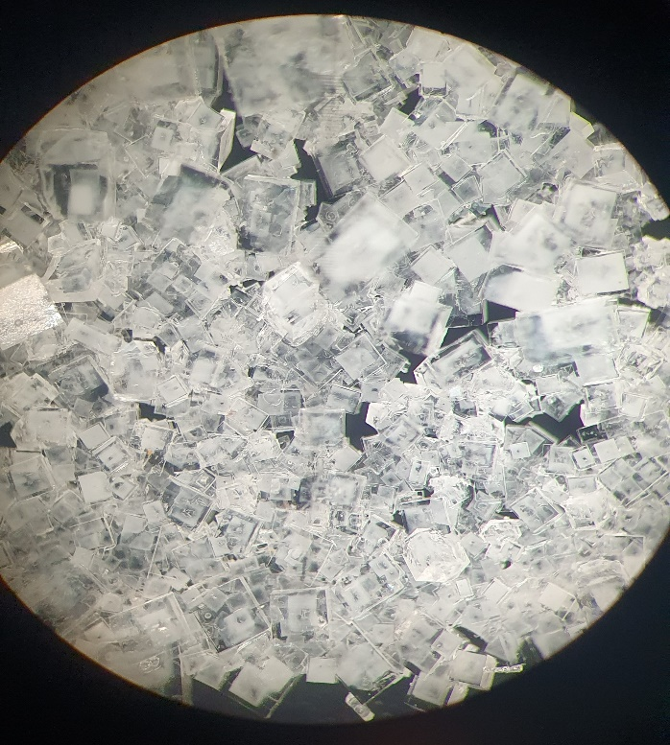

Рис. 3.8. Сравнение кристаллов соли под микроскопом.

На рисунке 3.8. (слева) показаны кристаллы «домашней» соли которые отличаются по форме и гораздо мутнее чем те кристаллы, которые я получила, проведя опыт (справа).

Думаю, что округлую форму «домашняя» соль приобретает после того, как ее размельчают для удобства в использовании при приготовлении еды. А вот куда же пропадают прозрачные края? Как и было сказано выше,  
что чем больше кристаллик, тем он темнее, то скорее всего, если взять самый большой образовавшийся кристалл и обработать ему края, то цвет наверняка станет одинаковым.

Таким образом, в результате проделанного опыта, я убедилась, что кристаллы и правда можно вырастить дома и что самое интересное это можно сделать тремя разными способами:

используя нить на которой будут расти кристаллы;

путем испарения соляного раствора в небольшой емкости;

в выпадающем осадке не растворившихся частиц соли.

Для меня опыт был интересным и занимательным.

Заключение

При выполнении работы мне стало известно, что мир кристаллов красив и разнообразен. Каждый кристалл уникален по своим свойствам, размерам и особенностям строения. Кроме того, что кристаллы красивы, они играют важную роль в жизни человека, способствуют новым открытиям в науке.

В ходе подготовки своей работы мне удалось на примере кристаллов соли и сахара показать различия в их строении и форме, а также исследовать очень интересное свойство кристаллов: их рост в домашних условиях. Опытным путем было подтверждено, что кристаллы можно вырастить дома, без каких-либо усилий. При это на практике доказано, что существует несколько способов их получения.

В результате проведенных исследований гипотеза полностью подтверждается: выращивание кристаллов в домашних условиях возможно. Цели работы достигнуты.

Мне очень понравилось выращивать кристаллы и наблюдать  
за их ростом, поэтому решила и дальше продолжать изучать эту тему.

Перспективами дальнейших исследований о формировании кристаллов можно обозначить:

изучение возможности выращивания кристаллов других веществ в домашних условиях;

сравнение темпов роста кристаллов разных веществ при создании одинаковых условий;

определение возможных ограничений по размерам кристаллов и какие необходимо создать для этого условия.

Список литературы:

1. Ликум А. Все обо всем. –Т.1. –М.: ТКО «АСТ», 1994. – С.63-64.
2. Ликум А. Все обо всем. –Т.2. –М.: ТКО «АСТ», 1994. – С.64-66.
3. Шаскольская М.П. Кристаллы. -2-е изд. – М.: Наука. Главная редакция физико-математической литературы, 1985. –208 с.
4. Югла С. Главная книга малыша о живой природе. – М.: Клевер-Медиа-Групп, 2019. – 95 с.